# **Undervisningsmateriale om formidling af naturvidenskabelig viden**

# **Artikel:** [HPV-vaccinen: En blanding af fakta og følelse](https://aktuelnaturvidenskab.dk/fileadmin/Aktuel_Naturvidenskab/nr-6/AN6-2018hpv.pdf), 6/2018, s. 35-37.

# **Fag:** **Biologi B/A** eller **bioteknologi A** i kombination med dansk (eller samfundsfag).

# Udarbejdet af Lone Als Egebo, Ege-bøger, december 2018, for Aktuel Naturvidenskab.

## **Forarbejde**

Eleverne skal forud for læsning af artiklen have haft et forløb om immunologi, hvor de har fået indsigt i virus-infektioner og vacciner. Det anbefales desuden, at de har arbejdet med eller orienteret sig i materialet på hjemmesiden ’Stop HPV’: <http://www.stophpv.dk/>. Alternativt kan der arbejdes med Stop HPV-hjemmesiden i forbindelse med arbejdet med artiklen.

Artiklen kan anvendes i biologi/bioteknologi f.eks. i forbindelse med et samarbejde med dansk eller evt. samfundsfag. Samarbejdet kan være en forberedelse til elevernes SRP, hvor der i tværfaglige forløb skal arbejdes med basal videnskabsteori og faglige metode.

En elev, der efterfølgende skriver en SRP, hvori indgår naturvidenskabelige problemstillinger der er behandlet i et formidlingsmæssigt eller samfundsmæssigt perspektiv, kan evt. deltage i Willers-konkurrencen:

<http://css.au.dk/om/willers/willers-konkurrencen/>

## **Arbejdsspørgsmål**

1. Forklar hvilke risici der er ved en infektion med HPV, som har gjort det ønskeligt at fremstille en vaccine, se evt. <https://www.ssi.dk/sygdomme-beredskab-og-forskning/sygdomsleksikon/h/human-papilloma-virus-infektion>
2. Hvornår blev HPV-vaccinen indført i det danske børnevaccinationsprogram? Søg evt. hjælp her: <https://www.ssi.dk/vaccinationer/boernevaccination/sygdomsforekomst-foer-og-efter-vaccination>
3. Er både drenge og piger en del af vaccinationsprogrammet for HPV, og i hvilken alder påbegyndes vaccination mod HPV? Søg hjælp her: <https://www.ssi.dk/vaccinationer/boernevaccination>
4. Hvilke usikkerheder opstod i kølvandet på de første årgange, som blev vaccineret med HPV-vaccinen, og hvordan afspejles det i nedenstående data fra Statens Seruminstitut?

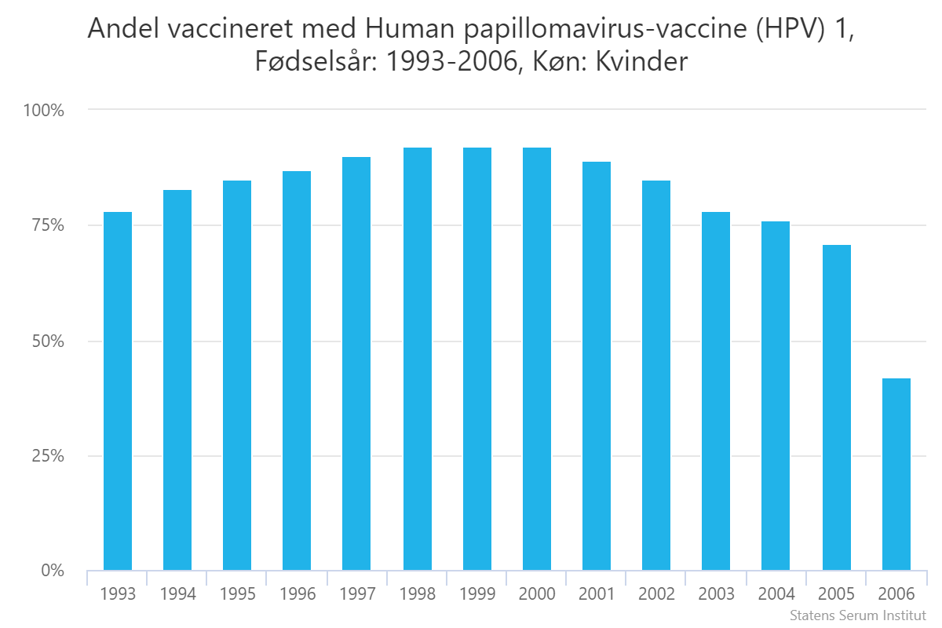

1. Redegør for, hvilken rolle avismedier og TV2 ifølge artiklen tilsyneladende spillede for den faldende tilslutning til vaccinationsprogrammet, som blev konstateret i 2015-16.
2. Redegør for hvilken rolle ’Landsforeningen for HPV-Bivirkningsramte’ og HPV-update’ ifølge artiklen spillede for den faldende tilslutning. Forklar herunder, hvad de kritiserede sundhedsmyndighederne for.
3. Forklar, hvilke brugere ovennævnte foreningers Facebook-sider også blev talerør for.
4. Forklar baggrunden for, at informationsindsatsen Stop HPV blev igangsat foråret 2017.
5. Vurder, om indsatsen Stop HPV har virket, og hvad der er den primære årsag til den ændrede tilslutning til vaccinationsprogrammet.
6. Forklar forfatternes synspunkter med hensyn til at vurdere, om vi generelt har tillid til eksperter.



*Illustration fra Stop HPV.*